Структури от данни

Автор
Веско Колев

В тази тема...
В настоящата тема ...

Абстрактни структури от данни
...

Какво е абстрактен тип данни?
...

Основни структури от данни в програмирането
...

Списъчни структури
...

Списък
...

Абстрактна структура данни „списък”
...

Статичен списък (реализация чрез масив)
...

Свързан списък (динамична реализация)
...

Класът ArrayList
...

Шаблонни класове (generics)
...

Класът ArrayList<T>
...

Кога да използваме ArrayList<T>?
...

Основни операции в класа ArrayList<T>
...

Прости числа в даден интервал – пример
...

Обединение и сечение на списъци – пример
...

Класът LinkedList<T>
...

Кога да използваме LinkedList<T>?
...

Основни операции в класа LinkedList<T>
...

Стек
...

Абстрактна структура данни „стек”
...

Статичен стек (реализация с масив)
...

Свързан стек (динамична реализация)
...

Класът Stack<T>
...

Класът Stack<T> – основни операции
...

Използване на стек – пример
...

Проверка за съответстващи скоби – пример
...

Опашка
...

Абстрактна структура данни „опашка”
...

Статична опашка (реализация с масив)
...

Свързана опашка (динамична реализация)
...

Класът Queue<T>
...

Класът Queue<T> – основни операции
...

Използване на опашка – пример
...

Редицата N, N+1, 2*N – пример
...

Дървовидни структури
В много ситуации в ежедневието се налага да опишем (моделираме) съвкупност от обекти, които са взаимно свързани по някакъв начин и то така, че не могат да бъдат описани чрез досега изложените линейни структури от данни. В следващите няколко точки от тази тема ще дадем примери за такива структури, ще покажем техните свойства и съответно практическите задачи, които са довели до тяхното възникване.

Дървета

Пример – йерархия на участниците в един софтуерен проект
Нека вземем за пример екип отговорен за изработването на един софтуерен проект. Участниците в него са взаимно свързани с връзката ръководител-подчинен. Ще разгледаме една конкретна ситуация, в която имаме екип от 9 човека.
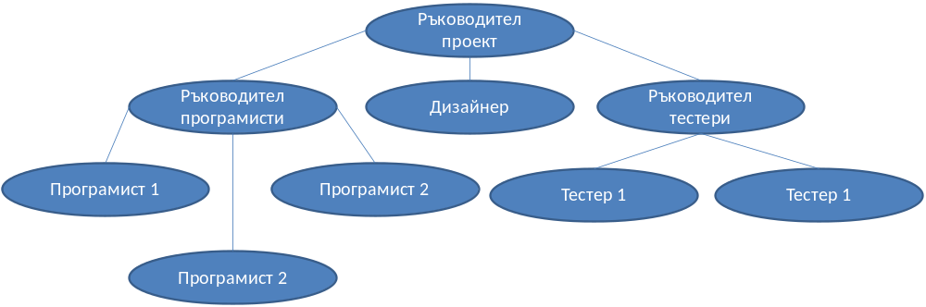
Каква информация можем да извлечем от така изобразената йерархия? Прекият шеф на програмистите е съответно "Ръководител програмисти". "Ръководител проект" е също е техен началник, но непряк, т.е. те отново са му подчинени. "Ръководител програмисти" е подчинен само на "Ръководител проект". От друга страна, ако погледнем "Програмист 1", той няма нито един подчинен. "Ръководител проект" стои най-високо в йерархията и няма шеф.
По аналогичен начин можем да опишем и ситуацията с останалите участници в проекта. Виждаме как една на пръв поглед малка фигура ни носи много информация.

Терминология, свързана с дърветата
За по-доброто разбиране на тази точка силно препоръчваме на читателя да се опита на всяка стъпка да прави аналогия между тяхното абстрактно значение и това, което използваме в ежедневието.
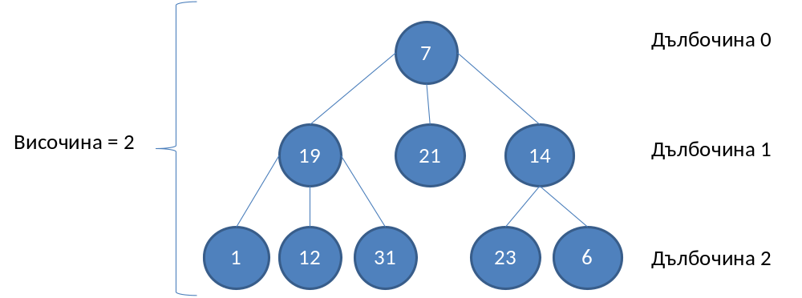Нека да опростим начина, по който изобразихме нашата йерархия. Можем да приемем, че тя се състои от точки, свързани с отсечки. За удобство, точките ще номерираме с произволни числа, така че после лесно да можем да говорим за някоя конкретна.
Всяка една точка, ще наричаме връх, а всяка една отсечка – ребро. Върховете "19", "21" и "14" стоят под върха "7" и са директно свързани с него. Тях ще наричаме преки наследници (деца) на "7", а "7" - техен родител (баща). Аналогично "1", "12" и "31" са деца на "19" и "19" е техен родител. Съвсем естествено ще казваме, че "21" е брат на "19", тъй като са деца на "7" (обратното също е вярно – "19" е брат на "21"). От гледна точка на "1", "12", "31", "23" и "6", "7" е предшестващ ги в йерархията (в случая е родител на техните родители). Затова "7" ще наречем техен непряк предшественик (дядо, прародител), а тях – негови непреки наследници.
Корен е върхът, който няма предшественици. В нашия случай той е "7".
Листа са всички върхове, които нямат наследници. В примера - "1", "12", "31", "23" и "6" са листа.
Вътрешни върхове са всички върхове, различни от корена и листата (т.е. всички върхове, които имат както родител, така и поне един наследник). Такива са "19" и "14".
Път ще наричаме свързана чрез ребра последователност от върхове, в която всеки два от върховете са различни. Например последователността "1", "19", "7" и "21" е път. "1", "19" и "23" не е път, защото "19" и "23" не са свързани помежду си с ребро.
Дължина на път е броят на ребрата, свързващи последователността от върхове в пътя. Дължината на примера ни за път ("1", "19", "7" и "21") е три.
Дълбочина на връх ще наричаме дължината на пътя от корена до дадения връх. На примера ни "7" като корен е с дълбочина нула, "19" е с дълбочина едно, а "23" – с дълбочина две.
И така, ето и определението за дърво:
Дърво (tree) – рекурсивна [TODO: да направя връзка към темата 11. Методи и рекурсия] структура от данни, за която е в сила:
- Всеки връх може да има 0 или повече преки наследника (деца).
- Всеки връх има най-много един баща. Съществува точно един специален връх, който няма предшественици – коренът (ако дървото не е празно).
- Всички върхове са достижими от корена, т.е съществува път от корена до всички тях.
Височина на дърво е максималната от дълбочините на всички върхове. В горния пример височината е 2.
Степен на връх ще наричаме броят на преките наследници (деца) на дадения връх. Степента на "19" и "7" е три, докато тази на "14" е две. Листата са от нулева степен.
Разклоненост на дърво се нарича максималната от степените на всички върхове в дървото. В нашият пример степента на върховете е най-много три, следователно разклонеността на дървото ни е три.

Реализация на дърво - пример
import java.util.LinkedList;

/**
* Represents a tree structure.
*/
public class Tree<E> {
// Contains the value of the node.
private E value;

// Shows whether the current node has parent.
private boolean hasParent;

// Contains the children of the node.
private LinkedList<Tree<E>> children;

/**
* Constructs the tree.
* @param value - the value of the node.
*/
public Tree(E value) {
if (value == null) {
throw new IllegalArgumentException();
}

this.value = value;
this.children = new LinkedList<Tree<E>>();
}

/**
* Constructs the tree.
* @param value - the value of the node.
* @param children - the children of the node.
*/
public Tree(E value, Tree<E> ...children) {
this(value);

for (Tree<E> child : children) {
this.addChild(child);
}
}

/**
* Gets the value of the node.
* @return the value.
*/
public E getValue() {
return this.value;
}

/**
* Sets the value of the node.
* @param value - the value to be set.
*/
public void setValue(E value) {
this.value = value;
}

/**
* Adds child to the node.
* @param child - the child to be added.
*/
public void addChild (Tree<E> child) {
if (child == null || child.hasParent) {
throw new IllegalArgumentException();
}

this.children.add(child);
}

/**
* Gets the child of the node, which is on the position
* of the index.
* @param index - the index of the desired child.
* @return the child on the given position.
*/
public Tree<E> getChild(int index) {
return this.children.get(index);
}

/**
* Gets the number of node's children.
* @return the number of node's children.
*/
public int getChildrenCount() {
return this.children.size();
}

/**
* Traverses tree in DFS manner.
* @param tree - the tree to be traversed.
* @param spaces - the spaces used for
* representation of the parent-child relation.
*/
private void DFS(Tree<E> tree, String spaces) {
if (tree == null) {
return;
}

System.out.println(spaces + tree.getValue());

Tree<E> child = null;
for (int i = 0; i < tree.getChildrenCount(); i++) {
child = tree.getChild(i);
DFS(child, spaces + " ");
}
}

/**
* Traverses the tree in DFS manner.
*/
public void TraverseDFS() {
DFS(this, new String());
}
}

/**
* Shows a sample usage of the Tree<E> class.
* @author Vesko Kolev
*/
public class Tester {
public static void main(String[] args) {
// Create the tree from the sample.
Tree<Integer> tree = new Tree<Integer>(7,
new Tree<Integer>(19,
new Tree<Integer>(1),
new Tree<Integer>(12),
new Tree<Integer>(31)),
new Tree<Integer>(21),
new Tree<Integer>(14,
new Tree<Integer>(23),
new Tree<Integer>(6))
);

// Traverse the tree using Depth First Search.
tree.TraverseDFS();

//Console output:
//7
// 19
// 1
// 12
// 31
// 21
// 14
// 23
// 6
}
}
Нека кажем няколко думи за предложеният код. Той се състои от два класа – единият представлява имплементация на дървовидна структура, а вторият – примерен клас, които я използва. Дървото, което създаваме във вторият клас, е същото както в началото на темата. Да дадем и някои подробности от реализацията на дървото. Вторият конструктор, които сме дефинирали, позволява подаването на произволен брой параметри от тип Tree<E>. Целта му е при създаването на дървото да може по-лесно да се онагледи структурата на нашият пример. Всеки един връх (node) на дървото представлява съвкупност от стойностно поле (value) и списък от наследници (children). За да спазим изискването всеки връх в дървото да има точно един родител, сме предвидили полето hasParent, което показва дали даденият връх има родител. Тази информация ни трябва в метода public void addChild (Tree<E> child), в който правим проверка дали кандидат детето няма вече родител. Методът public void TraverseDFS() обхожда дървото в дълбочина и извежда на стандартният изход елементите на дървото така, че нагледно да се вижда неговата структура. Обхождането в дълбочина от даден връх се стреми да се спусне колкото се може по-надолу в дървовидната йерархия.

Рекурсивно обхождане на директория – пример
import java.io.File;

/**
* Sample class, which traverses
* recursively given directory.
* @author Vesko Kolev
*/
public class DirectoryTraverser {
/**
* Traverses given directory recursively.
* @param dir - the directory to be traversed.
* @param spaces - the spaces used for
* representation of the parent-child relation.
*/
private static void traverseDirectory(File dir, String spaces) {
System.out.println(spaces + dir.getName());

// If the current element is a directory,
// we get all it subdirectories and files.
if (dir.isDirectory()) {
String[] children = dir.list();

// For each child go and visit its subtree.
for (String child : children) {
traverseDirectory(new File(dir, child),
spaces + " ");
}
}
}

/**
* Traverses given directory recursively.
*
* @param directoryPath -
* the path to the directory which to be traversed.
*/
public static void traverseDirectory(String directoryPath) {
traverseDirectory(new File(directoryPath), new String());
}

public static void main(String[] args) {
traverseDirectory("C:\\");
}
}
Както се вижда от примера, рекурсивното обхождане на съдържанието на директория по нищо не се различава от обхождането на нашето дърво. В случая, файловете представляват листа, началната директория – корен, а останалите директории – вътрешни върхове. Всъщност, ако директорията е празна, тогава тя също се явява листо (няма наследници).

Двоични дървета
В предишната точка от темата разгледахме обобщената структура дърво. Сега ще преминем към един неин полезен частен случай, който се оказва изключително важен за практиката – двоично дърво.
Двоично дърво (binary tree) – дърво, в което всеки връх е от степен не надвишаваща две т.е. дърво с разклоненост две. Тъй като преките наследници (деца) на всеки връх са най-много два, то е прието да се въвежда наредба между тях като единия се нарича ляв наследник, а другия – десен наследник. Те от своя страна са корени съответно на лявото поддърво и на дясното поддърво на техния родител.
Ето и едно примерно двоично дърво, което ще използваме за изложението по-нататък. Тук отново въвеждаме номерация, която е абсолютно произволна и която ще използваме, за да може по-лесно да говорим за всеки от върховете.
На примера са изобразени съответно коренът на дървото "14", пример за ляво поддърво (с корен "19") и дясно поддърво (с корен "15"), както и ляв и десен наследник - съответно "3" и "21".
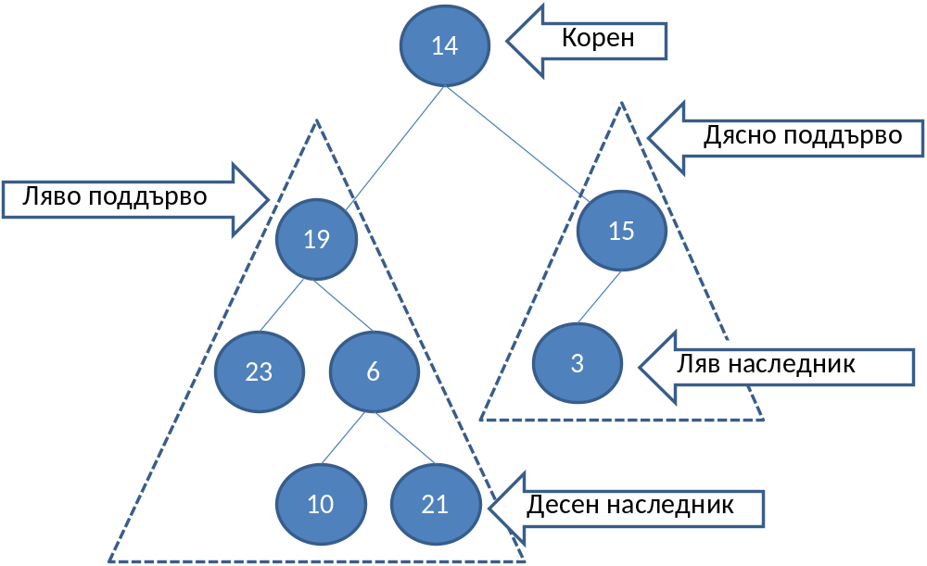
Следва да отбележим обаче, че двоичните дървета имат едно много сериозно различие в дефиницията си, за разлика от тази на обикновеното дърво – наредеността на наследниците на всеки връх. Следващият пример ясно показва това различие:
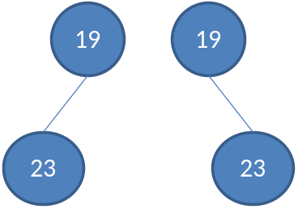
На схемата са изобразени две абсолютно различни двоични дървета – в единият случай коренът е "19" и има ляв наследник "23", а в другия имаме двоично дърво с корен отново "19", но с "23" за десен наследник. Ако разгледаме обаче двете структури като обикновени дървета, те ще са абсолютно еднакви и неразличими. Затова такова дърво бихме изобразили по следния начин:
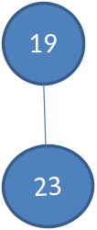
 | Запомнете! Въпреки, че разглеждаме двоичните дървета като подмножество на структурата дърво, трябва да се отбележи, че условието за нареденост на наследниците ги прави изключително различни като структура.

Обхождане на двоично дърво
Обхождането на дърво по принцип е една класическа и стандартна задача. В случая на двоичните дървета има няколко класически начина за обхождане:
- ЛДК (Ляво-Корен-Дясно) – обхождането става като първо се обходи лявото поддърво, след това коренът и накрая дясното поддърво. В нашият пример последователността, която се получава при обхождането е: "23", "19", "10", "6", "21", "14", "3", "15".
- КЛД (Корен-Ляво-Дясно) – в този случай първо се обхожда коренът на дървото, после лявото поддърво и накрая дясното. Ето и как изглежда резултатът от този вид обхождане: "14", "19", "23", "6", "10", "21", "15", "3".
- ЛДК (Ляво-Дясно-Корен) – тук по аналогичен на горните два примера начин, обхождаме първо лявото поддърво, после дясното и накрая коренът. Резултатът след обхождането е "23", "10", "21", "6", "19", "3", "15", "14".

Обхождане на двоично дърво с рекурсия – пример
В следващият пример ще покажем примерна реализация на двоично дърво, което ще обходим по схемата ЛДК.

Наредени двоични дървета за претърсване
...

Балансирани дървета
...

Класът TreeSet<T> в Java
...

Графи
...

Графи – основни понятия
...

Графи – основни операции
...

Асоциативни масиви и хеш-таблици
Дотук се запознахме с някои класически и много важни структури от данни. В този праграф ще се запознаем с така наречените „речници” (dictionaries) или карти (maps), които са изключително ползни в програмирането.
Специфичното при тях е, че заедно с данните които държим в тази структура, пазим и ключ, чрез който ги достъпваме.
Ще илюстрираме какво точно представлява тази структура от данни с един конкретен пример.
Когато, отидете на театър, опера или концерт често преди да влезете в залата или стадиона има гардероб, в който може да оставите дрехите си. Когато дадете дрехата си на гардеробиерката, тя я оставя на определено място и ви дава номерче. След като свърши представлението, на излизане давате вашето номерче, и чрез него гардербиерката намира точно вашата дреха и ви я връща.
Чрез този пример виждаме, че идеята да разполагаме само с ключ за данните и да ги достъпваме чрез него, не толкова нереална. В действителност това е подход, който се среща на много места, както в програмирането така и в други сфери на реалният живот.
При структурата карта този ключ може да на е просто номерче, а всякакъв друг обект. В случая, когато имаме ключ – номер, можем да реализираме такава структура като обикновен списък, но тогава множеството от ключове е предварително ясно - числата от 0 до n. Където n е размерът на спискът. Целта на картите е да ни освободи, до колкото е възможно от тези ограничения за множеството на ключовете.
Обикновено при структурите от данни – карта, множеството от ключове е произволно множество. Единственото задължително изискване е да можем да различим един елемент от друг. Това се налага тъй като, в картите ключовете трябва да са уникални. Има и някои други ограничения или по-скоро изисквания, към ключовете необходими за различните реализации. Нататък ще се спрем на тях по-конкретно.

Абстрактна структура данни „речник” (асоциативен масив, карта)
В софтуерното инженерсто абстрактната структура „речник” е съвкупност от наредени двокйи (ключ, стойност), заедно с дефинирани оперции за достъп до стойностите.
Задължителни операции, които дефинира тази структура са
- void put(key, value) – добавя в речникът зададената наредената двойка, като ако вече имаме двойка с такъв ключ стойноста за него се заменя с новата.
- Object get(key) – връща стойноста за този ключ. Ако в речникът няма добавена двойка с такъв ключ връща null.
Ето и някои оперции, които различните реализации на речници често предлагат
- boolean isEmpty() – връща true, ако нямаме данни в речникът и false, ако той съдържа едина двойка (ключ, стойност).
- boolean contains(key) - връща true, ако в речникът има двойка с такъв ключ.
- Други операции – например извличане на всички ключове, стойности или наредени двойки, във друга структура (масив, списък, множество), която лесно може да бъде обходена чрез цикъл.
Ще се спрем на двата най-разпространени начина за реализция на речници. Изключително важно е да знаете, по-какво се отличават те една от друга, какви са основните принципи свързни с тях. В противен случай рискувате да ги използвате неправилно и неефектвно

Реализация с хеш-таблица
Реализацията с хеш-таблица има важното предимство, че времето за достъп до стойност от речникът, при правилно използване, не зависи от броят на елементите в него.
За сравнение да вземем не сортиран списъкът. Ако искаме да проверим дали даден елемент се намира в него. В най-лошият случай, ние трябва да проверим всеки един елемент от него за да дадем категоричен отговор на въпросът – съдържа ли списъкът елемента или не. Очевидно е че броят на тези сравнения зависи (линейно) от броят на елементите в списъка.
При хеш-таблиците, ако разполагаме с ключ, броят сравнения които трябва да извършим, за да дадем отговор на горната задача, е константен и не зависи от броят на елементите в нея. Как точно се постига този ефект ще разгледаме в детайли по-долу.
Когато реализациите на някои структури от данни ни дават време за достъп до елементите ѝ, независещ от броят на елементите в нея, се казва че те притежават свойството Random Access (свободен достъп). Такова свойство обикновно се наблюдава при реализации с хеш-таблици и масиви.

Реализация с черно-червено дърво
Както споменахме по-рано черно-червеното дърво е подредено двоично балансирано дърво за претърсване. Ето защо едно от важните изисквания, които налагаме тук върху множеството от ключове е те да имат наредба. Това означава, че ако имам два ключа то или единият е по-голям от другият или те са равни.
Използването на двоично дърво ни носи едно силно предимство, а иммено че ключовете в речникът се пазаят сортирани. Така че, ако данните ни трябват подредени по ключ няма нужда да ги сортираме допълнително. Всъщност това свойство е единственото предимство на тази реализция пред тази с хеш-таблица.
Тук достъпът до данните зависи от борят на елементите в речника, но не линейно, а логаритмично. Това означава, че при голям брой данни, достъпът е много по-бърз от свързан списък
Не използвайте хеш-таблица като заместител, на списък.

Хеш-таблици
Това е таблица (обикновено реализирана с масив), която или съдържа стойност или празен елемент (null).
Добавянето на елементите става, като върху ключът се приложи някаква функция, която да ни върне число – хеш-код. Можем да преобразуваме този хеш-код лесно, така че да е число между 0 и капацитетът на таблицата, като резделим по модул.
[TODO: Use a real picture with a hash Table]
null
(key 3, value 3)
(key 1, value 1)
null
(key 2, value 2)
null
…
null
Тази таблица има размер, който наричаме капацитет (capacity) на хеш-таблицата.
Степен на запълненост (load factor), наричаме отношението на броят на двойките в речникът и текущият капацитет на хеш-таблицата.
Обикновено капацитетът на таблцата се увеличава, когато степента на запълване стане близъка до единица.

Какво е хеш-таблица?
...

Кога да ползваме хеш-таблица?
...

Хеш-функции и хеширане
...

Колизии при хеш-функциите
...

Решаване на проблема с колизиите
...

Класът HashMap<K,T>
...

Основни операции с класа HashMap<K,T>
...

Студенти и оценки – пример
...

Преброяване на думите в текст – пример
...

Множества
...

Абстрактна структура данни „множество”
...

Реализация с хеш-таблица – клас HashSet<T>
...

Реализация с черно-червено дърво – клас TreeSet<T>
...

Упражнения
- ...
- ...
- ...
- ...
- ...
...

Решения и упътвания
- ...
- ...
- ...
- ...
- ...
...

